Quesadillas di patate dolci
con cheddar

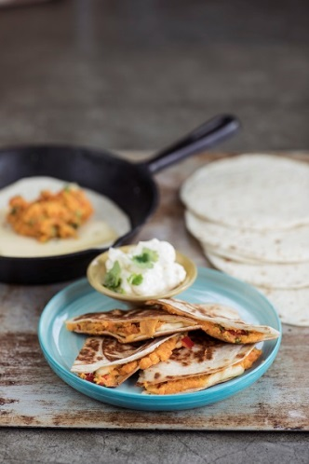
Ingredienti per 4 persone:
4 patate dolci medie degli Stati Uniti
2 cucchiaino di sale per l’acqua di cottura
1 peperoncino rosso fresco
1 mazzo di coriandolo
8 piccole tortillas
8 fette di formaggio cheddar

Procedimento:
- Sbucciate le patate dolci, tagliatele a pezzi regolari e lessatele in acqua bollente salata. Scolate l’acqua e riducete le patate dolci in purea servendovi di uno schiacciapatate o un frullatore a immersione.

- Lavate il peperoncino e il coriandolo, tritateli finemente e incorporateli al composto. Aggiustate di sale.

- Spalmate un po’ di purea di patate dolci su una tortilla, adagiate una fetta di cheddar e coprite con un’altra tortilla.

- Mettete la quesadilla in una padella senza aggiunta di grassi e fatela dorare su entrambi i lati finché il formaggio non si scioglie.

- Ripetete lo stesso procedimento per le altre tortillas. Tagliate le quesadillas in otto pezzi con una forbice e servitele come finger food.

